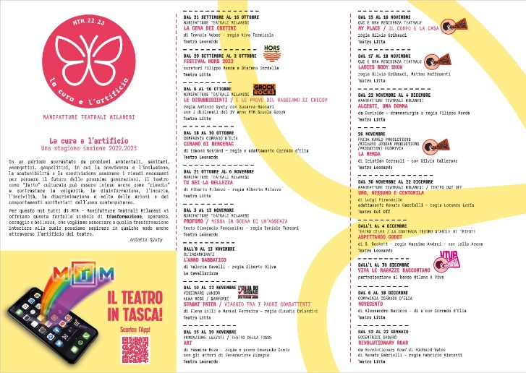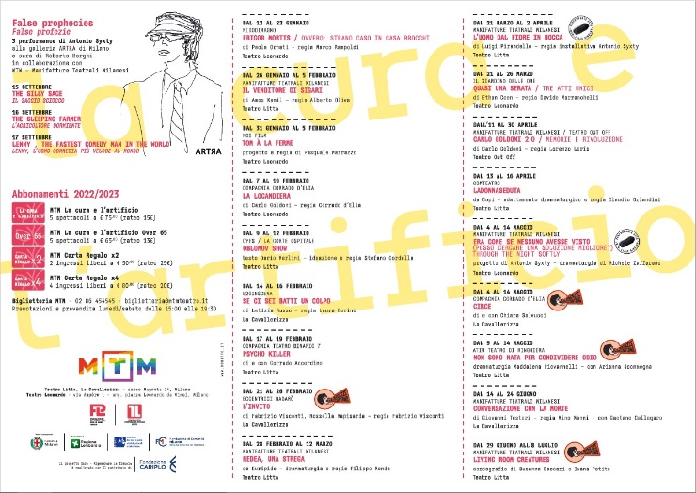

**MTM Teatro Leonardo – sinossi spettacoli – stagione 22 23**

dal 21 settembre al 16 ottobre   
Manifatture Teatrali Milanesi  
**La cena dei cretini**  
di Francis Veber – traduzione Filippo Ottoni – regia Nino Formicola – con Nino Formicola, Max Pisu, Gaetano Callegaro, Claudio Intropido e Alessandra Schiavoni

Siamo in Francia, nella Parigi bene. Ogni mercoledì un gruppo di amici, stanchi ed annoiati, organizza una cena speciale a cui vengono invitati personaggi ritenuti stupidi per riderne e farne beffa per tutta la serata. Gli invitati sono ignari del “gioco” e che la cena sia denominata “La Cena dei Cretini”. Ma non sempre le cose vanno come ci si aspetta… Il “cretino” Francois, invitato dal brillante Pierre, ribalterà la situazione, passando da vittima a carnefice, creando una serie infinita di problemi a Pierre, arrivando persino a mettergli in crisi il matrimonio. Il capolavoro di Francis Veber torna a divertire le platee di tutta Italia con due protagonisti d’eccezione. La cena dei cretini è stata scritta negli anni Novanta dall’autore francese, diventando un vero e proprio cult dopo la trasposizione cinematografica del 1998, diretto dello stesso Veber. Una trama semplice, ma di grande impatto comico, come si addice alle commedie più riuscite.

mercoledì/sabato ore 20.30 – domenica ore 16.30

dal 18 al 30 ottobre

Compagnia Corrado d’Elia

**Cirano di Bergerac**

di Edmond Rostand – traduzione Franco Cuomo – regia e adattamento Corrado d’Elia – con Corrado D'elia e gli attori della Compagnia

Torna l'attesissimo cult della Compagnia Corrado d'Elia e festeggia 25 anni di successi in tutta Italia. Uno spettacolo che ha fatto la storia, con oltre mille repliche in circuiti istituzionali e indipendenti, migliaia di fan, centinaia di articoli sui giornali, questo Cirano sembra davvero non sentire gli anni che ha. Virtuoso insuperabile della spada e della parola, Cirano pagherà con la morte la sua diversità e il rifiuto delle convenzioni sociali, dell'asservimento politico e culturale, del conformismo ideologico. Verrebbe da dire un esempio per il nostro tempo. Con momenti di intensa fisicità e nella maniera visionaria e sentita cui Corrado d'Elia ci ha abituato, svestito delle piume del romanticismo e delle facili rime, tradotto in prosa, questo Cirano affascina ancora per la fedeltà irremovibile ai suoi sogni.

martedì/sabato ore 20.30 – domenica ore 16.30

dal 3 al 13 novembre

Manifatture Teatrali Milanesi

**Profumo**

**Messa in scena di un’assenza**

testo Gianpaolo Pasqualino – regia Daniele Turconi – con Salvatore Aronica, Yuri Casagrande Conti, Ludovico D’Agostino e Laura Valli

Come si rappresenta qualcosa che non c’è più? Quanto può essere ingombrante una mancanza? Quattro attori mettono in scena la storia di un’assenza. La sera prima del matrimonio del fratello Medio, Piccolo e Grande si ritrovano a casa della Madre, sospesi in una lunga notte si confrontano con un presente che non riconoscono più. Persi in quel caos di relazioni che solo la famiglia può creare, ognuno subisce le scelte degli altri, mettendo in discussione una vita coperta dall’ombra di un padre lontano, che forse così lontano non è mai stato.

martedì/sabato ore 20.30 – domenica ore 16.30

dal 15 al 20 novembre Fondazione Luzzati/Teatro della Tosse

**ART**

di Yasmina Reza – traduzione Federica di Lella e Lorenza di Lella – regia e scene Emanuele Conte – con Luca Mammoli, Enrico Pittaluga, Graziano Siressi di *Generazione Disagio*

Una commedia crudele e divertente sull’amicizia, scritta da Yasmina Reza e tradotta in circa trenta lingue. In una stanza, i tre protagonisti, si confrontano sulla qualità artistica di un quadro completamente bianco discutendo sul prezzo d’acquisto per il quale è stato comprato da uno dei tre. La discussione diviene ben presto un dibattito dai toni accesi sull’arte contemporanea e sfocia in un violento litigio che non riguarda più l’arte ma il rapporto di amicizia tra i protagonisti. L’autrice dimostra quanto anche un rapporto profondo come l’amicizia nasconda insidie insospettabili. I dialoghi serrati raccontano di come i tre amici, non riescano a comunicare realmente, arrivando a incrinare, forse in modo irreparabile, il loro rapporto.

venerdì/sabato ore 20.30 – domenica ore 16.30

26 novembre

Frida Kahlo Productions/Richard Jordan Productions/Produzioni Fuorivia

**La merda**

di Cristian Ceresoli – con Silvia Gallerano

La Merda si manifesta come la rivoltante confidenza pubblica di una “giovane” donna “brutta” che tenta con ostinazione, resistenza e coraggio di aprirsi un varco nella società delle Cosce e delle Libertà. Un fenomeno che ha da tempo rotto i confini del teatro ed è seguito come un concerto rock, con un’accoglienza clamorosa in tutto il mondo, da Londra a Vancouver, da Adelaide a Berlino, registrando da sette anni consecutivi il tutto esaurito ovunque. Il testo di Cristian Ceresoli è stato considerato “straordinario” dal Times ed è valso all’autore il Fringe First Award for Writing Excellence per la scrittura. Per la sua interpretazione “straordinaria, sublime e da strapparti la pelle di dosso” (The Guardian) Silvia Gallerano è la prima attrice italiana a vincere il The Stage Award for Acting Excellence.

sabato ore 20.30

dall’1 al 4 dicembre

Teatro Cilea di Napoli/La Contrata Teatro Stabile di Trieste

**Aspettando Godot**

di S. Beckett – regia Massimo Andrei – con Lello Arena, Massimo Andrei, Biagio Musella, Elisabetta Romano, Esmeraldo Napoletano, Angelo Pepe, Carmine Bassolino

Nel 1975, a ventidue anni dalla prima assoluta parigina di “En attendant Godot”, Samuel Beckett ritorna sul testo che lo ha reso famoso per realizzare una sua regia in lingua tedesca allo Schiller Theater di Berlino. Con oltre un ventennio di esperienza alle spalle, Beckett decide di “dare forma alla confusione” del testo originale e inizia una profonda revisione drammaturgica e un percorso registico minuziosamente documentati nel testo riveduto e nel suo quaderno di regia. Ne emerge il quadro di un processo creativo intensissimo, in cui il sapere e l’istinto di teatrante di Beckett producono una drammaturgia visiva potente e coerente, molto diversa dalla versione originale francese.

giovedì/sabato ore 20.30 – domenica ore 16.30

dal 12 al 22 gennaio

**Frigor Mortis**

**Ovvero: strano caso in casa Brocchi**

di Paola Ornati – regia Marco Rampoldi – con Grazia Migneco, Nicoletta Ramorino, Luca Bottale, Nicoletta Fanfani, Stefano Melchiorre, Roberta Petrozzi, Pino Pirovano, Sergio Romanò, Giuliano Turone e Giorgio Verduci

In casa delle dolcissime sorelle Milly e Tecla Brocchi il tempo scorre lento e serafico. A condividere l’ospitalità e l’amore di queste due zie universali, i nipoti: Marcello, convinto di essere il C. T. Marcello Lippi, impegnato nel ridare credibilità alla Nazionale Italiana, e Roberto, blogger perennemente fidanzato con la Dottoressa Livia, direttrice sanitaria di un’importante struttura psichiatrica. Tutto precipita quando torna a casa il “figliol prodigo” Giorgio, nipote scappato di casa da ormai trent’anni. È proprio il ritorno di Giorgio ad aprire un vaso di Pandora di rivalità fraterne mai sopite, matrimoni rimandati, giocatori che non ne vogliono sapere del defatigamento in criosauna. E, mentre tutt’intorno infuriano i venti dei litigi, la pia opera di accoglienza meneghina di uomini soli da parte delle sorelle Brocchi continua: il campanello suona, l’ospite entra, un bicchierino di liquore viene misericordiosamente offerto… e l’ospite non lascerà più casa Brocchi.

giovedì/sabato ore 20.30 – domenica ore 16.30

dal 7 al 19 febbraio

Compagnia Corrado d’Elia

**La Locandiera**

di Carlo Goldoni – regia Corrado d’Elia – con Corrado d’Elia e gli attori della compagnia

Uno degli spettacoli più divertente di Corrado d'Elia, La Locandiera, in un allestimento coloratissimo, di grande energia, comicità e dal ritmo scoppiettante. Mirandolina sinuosa, affascinante, ironica, donna emancipata e moderna, vestita di rosa shoking e dai capelli biondo platino fa letteralmente impazzire d'amore tutti gli avventori della sua locanda. Da una parte archetipo e modello indiscusso di femminilità, dall'altro pratica e calcolatrice donna d'affari conduce il suo gioco. Un orologio di precisione, così come lo aveva scritto Goldoni, in versione moderna. È una Locandiera finalmente comica, ricca di energia, d'emozione e ritmo, di atmosfere e scambi vivaci, il prezioso e aspettato incontro tra un grande testo e un regista dal personalissimo e incisivo punto di vista. Questa è davvero una locandiera come non l'avete mai vista!

martedì/sabato ore 20.30 – domenica ore 16.30

**Info e prenotazioni** - biglietteria@mtmteatro.it – 02.86.45.45.45

Scarica l’App di MTM Teatro e acquista con un clic

Biglietti sono acquistabili sul sito [www.mtmteatro.it](http://www.mtmteatro.it/) e sul sito e punti vendita

vivaticket.it. I biglietti prenotati vanno ritirati nei giorni precedenti negli orari di prevendita e la domenica a partire da un’ora prima dell’inizio dello spettacolo.

**Abbonamenti**

MTM La cura e l’artificio  
5 spettacoli a scelta, su tutte le sale di MTM  
a 75€ (rateo 15€) – abbonamento nominale e non cedibile

Abbonamento valido per la stagione 2021/2022 di Manifatture Teatrali Milanesi escluse recite straordinarie, festival, teatro ragazzi, rassegne.

MTM La cura e l’artificio Over 65  
5 spettacoli a scelta in tutte le sale di MTM  
a 65,00€ (rateo 13€) – abbonamento nominale e non cedibile valido per le persone over 65

Abbonamento valido per la stagione 2021/2022 di Manifatture Teatrali Milanesi escluse recite straordinarie, festival, teatro ragazzi, rassegne.

MTM Carta Regalo x2

2 ingressi liberi a scelta su tutte le sale di MTM  
a 50,00€ (rateo 25€) – abbonamento nominale e non cedibile

Abbonamento valido per la stagione 2021/2022 di Manifatture Teatrali Milanesi escluse recite straordinarie, festival, teatro ragazzi, rassegne.

MTM Carta Regalo x4

4 ingressi liberi a scelta su tutta le sale di MTM  
a 80,00€ (rateo 20€)

Abbonamento valido per la stagione 2021/2022 di Manifatture Teatrali Milanesi escluse recite straordinarie, festival, teatro ragazzi, rassegne.

**UFFICIO STAMPA**

Per **MTM Teatro Litta, Leonardo, La Cavallerizza** - **Alessandra Paoli**

Mobile (+39) 331.4554966

email: [stampa@mtmteatro.it](mailto:stampa@mtmteatro.it)